出國報告（出國類別：實地考察觀摩）

臺東縣延平鄉公所
112年首長偕同延平鄉鄉民代表會赴泰國-曼谷考察觀摩
成果報告

姓名職稱：鄉長余光雄
派赴國家：泰國-曼谷
出國期間：112年8月16日至8月20日
報告日期：112年8月23日
服務機關：臺東縣延鄉公所

目 錄

壹、摘要 2
貳、目的 2
参、過程 3
肆、心得 3
伍、建議………………………………………………………………………………………………….…….……4
陸、結論………………………………………………………………………………………………….…….……4
柒、考察照片……………………………………………………………………………………….…….……4

- 摘要
依據臺東縣延平鄉延鄉代議字第112000068號函辦理，偕同延平鄉鄉民代表會於112年8月16日至8月20日赴泰國-曼谷實地參觀考察，與本鄉代表會主席及代表們偕同參觀泰國-曼谷地區考察各項建設，如歷史建築、文化發展、基礎建設、觀光建設、農業開發等成果，藉由此次實地參觀考察，期能成為本鄉發展借鏡進而造福鄉民。

- 目的
本鄉近年為保存傳承地方性文化、歷史及推展在地觀光、農業行銷，對於布農族文化保存、傳承，農業行銷、觀光發展等業務推展不遺餘力，然而在推動過程中難免會遭遇瓶頸，並藉此實地觀察考察活動是期望能在坊間瞭解泰國-曼谷在推動觀光、農業、文化、宗教發展的過程中，曾經遭遇的議題與瓶頸為何?從中認識與學習是透過何種方式解決地方問題，藉由實地參觀考察瞭解其他地方機關如何致力於觀光、農產業、文化、宗教發展，以學習如何保存古蹟與發揚地方性歷史文化，進而精進本鄉整合在地文化觀光資源，達到共享觀光收益，重振族群文化傳統的共享精神。
參、過程
一、8月16日：
於高雄啟程赴泰國-曼谷
二、8月17日：
芭達雅不夜城：泰國多元夜生活的街道處處可見新穎表演感受芭達雅熱情。
。
三、8月18日：
芭達雅四方水上市場-真理聖殿：結合農村文化藝術元素，融合鄉村文化木雕風格及複合市場。真理聖殿是一座完整地體現泰國哲學中對生命、輪迴、宇宙和烏托邦的觀念，是深入瞭解泰國文化地點之一。
四、8月19日：
芭達雅媚南河：實地觀察考察有血脈之河稱呼的河流四周環保及商業規劃。
四、8月20日：
曼谷：上午實地觀察考察泰國首都別名天使之城為政治、經濟、貿易、交通、文化、科技、教育、宗教中心。
下午搭機返程台東。
肆、心得：
曼谷為泰國首都及國內最大都市更是政治、經濟、貿易、交通、文化、科技、教育、宗教、商業中心、東南亞第二大城市，但因交通基礎建設不善導致交通壅擠，人民交通安全觀念不足事故頻傳。
佛教乃是泰國國教，首都曼谷則是佛教中心因此宗教信仰、宗教文化、宗教建設、宗教力量在泰國人民心裏形成強烈共識，推展宗教文化時有著強大共識，所以曼谷宗教文化建設源源流長，吸引各國人民觀光朝聖並帶動經濟發展。
泰國建築設施顏色繽紛鮮艷，食物酸甜、辛香料豐富，旅客得以划算的價格體驗在地美食、按摩、文青咖啡店、嘟嘟車、傳統市場、大型夜市等各種充滿異國情調的活動，交通較為混亂但廁所等公共設施充足，對於重視特殊旅途經歷的國際觀光客來說，非常具有吸引力。依 Booking.com 公布《2022 年永續旅遊報告》，86%的旅人表示重視永續旅遊且有 70%的傾向選擇永續住宿，顯現永續旅遊及住宿受到旅客重視，飯店房內提供可回收再使用的玻璃瓶裝水，可見泰國旅遊業對於永續旅遊重視。
感受在泰國生活節奏步調較慢，普遍泰國民眾旅遊習慣放鬆重享受，飲食上喜好小吃與海鮮料理，除了重辣重酸重甜的調味之外，對於五顏六色的甜點或色系，有著不可抗拒吸引力。
伍、建議
台東縣地理位置於台灣偏東地區，全縣人口約25萬左右，面積是全國第三大縣，因地理位置關係，是屬交通較偏遠地區，無工業發展，因此以觀光為重要發展，近年來台東縣政府發展熱氣球成效卓著，其他縣市亦步亦趨仿效，其成果豐碩不言而喻。台東縣延平鄉鄰近熱氣球主場地附近，縣府如能將延平鄉規劃入內、對於延平鄉未來經濟發展，一定會顯著的發展。
陸、結論
藉此偕同延平鄉民代表會至泰國-曼谷實地考察，認知鄉政的成功推行必須做到下列幾點：
召開鄉政顧問會議：確定鄉政政策主題方向，凝聚力量。
舉辦說明會：消除疑慮，說明鄉政的願景，使鄉民認知其政策的需要性及未來性。
實施座談會：政策推行期間如遇難題，應實施座談會讓鄉民共同面對，共同解決，產生共識。
如能做好以上三點在推行鄉政上會有一致的方向、一致的共識，不論是觀光、基礎建設或農業產銷都會有著嶄新的發展，進而使延平鄉整體發展能具體呈現。
柒、考察照片

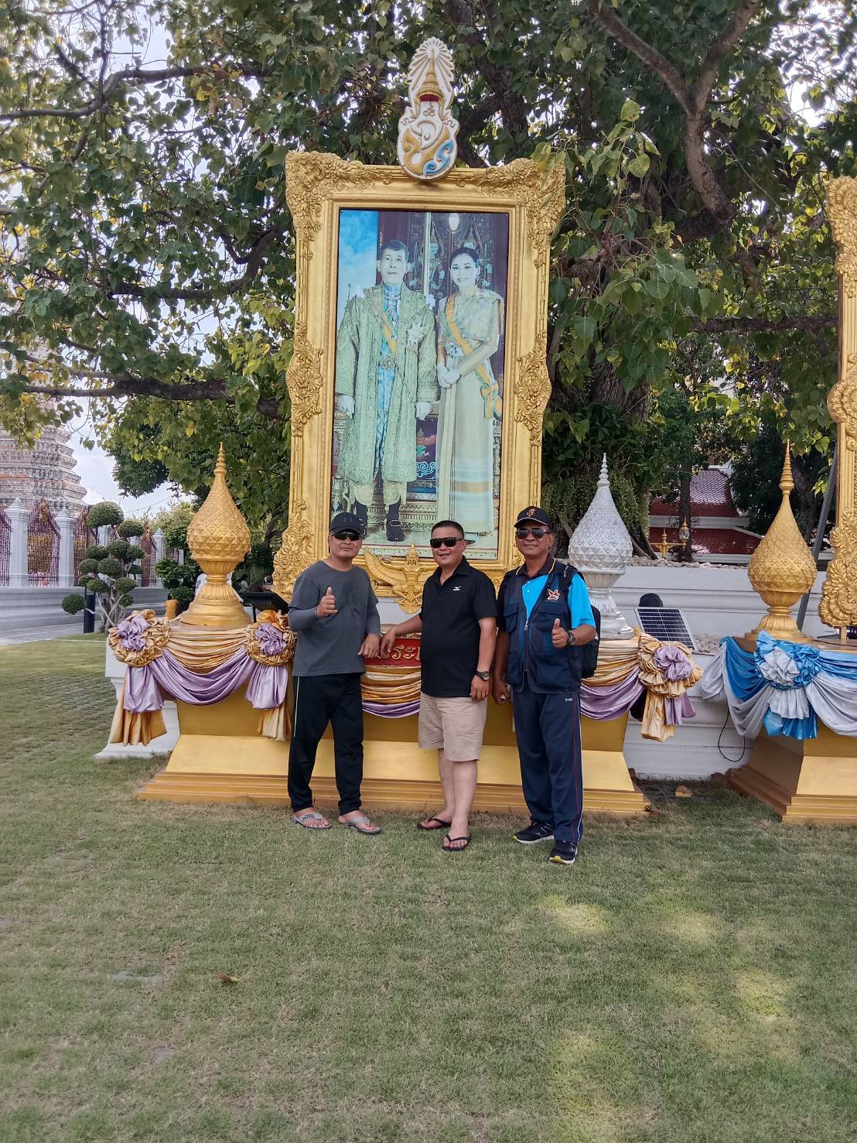
說明：曼谷。

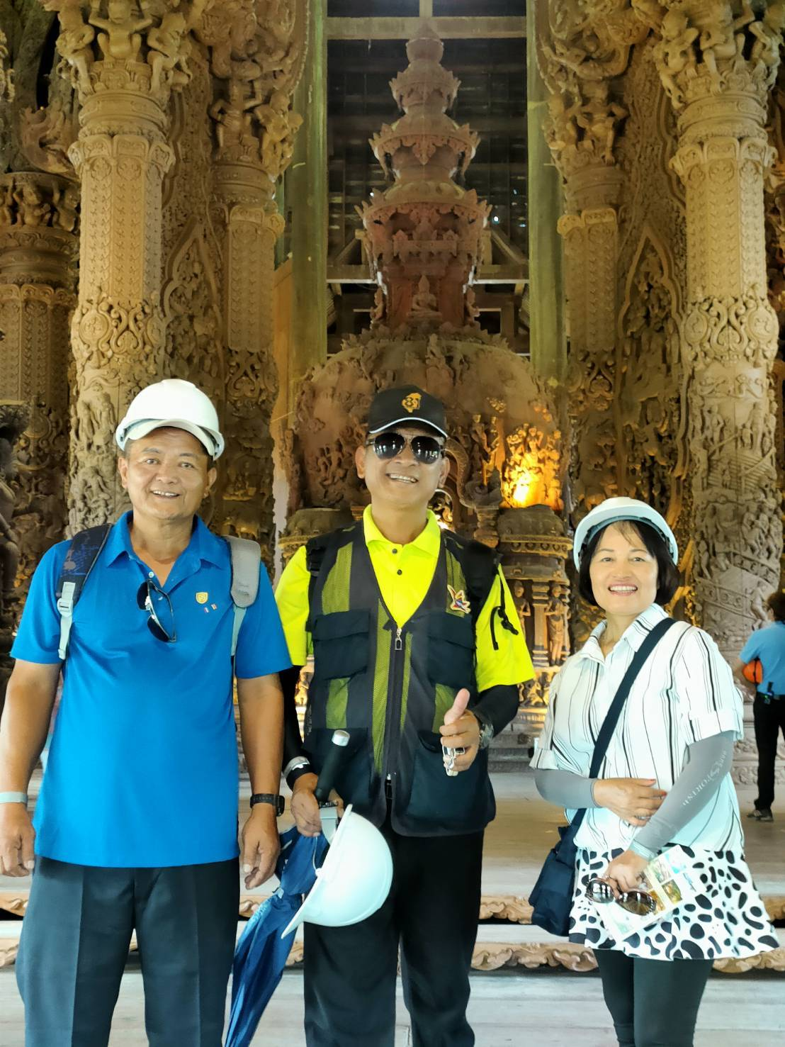
說明：真理聖殿。

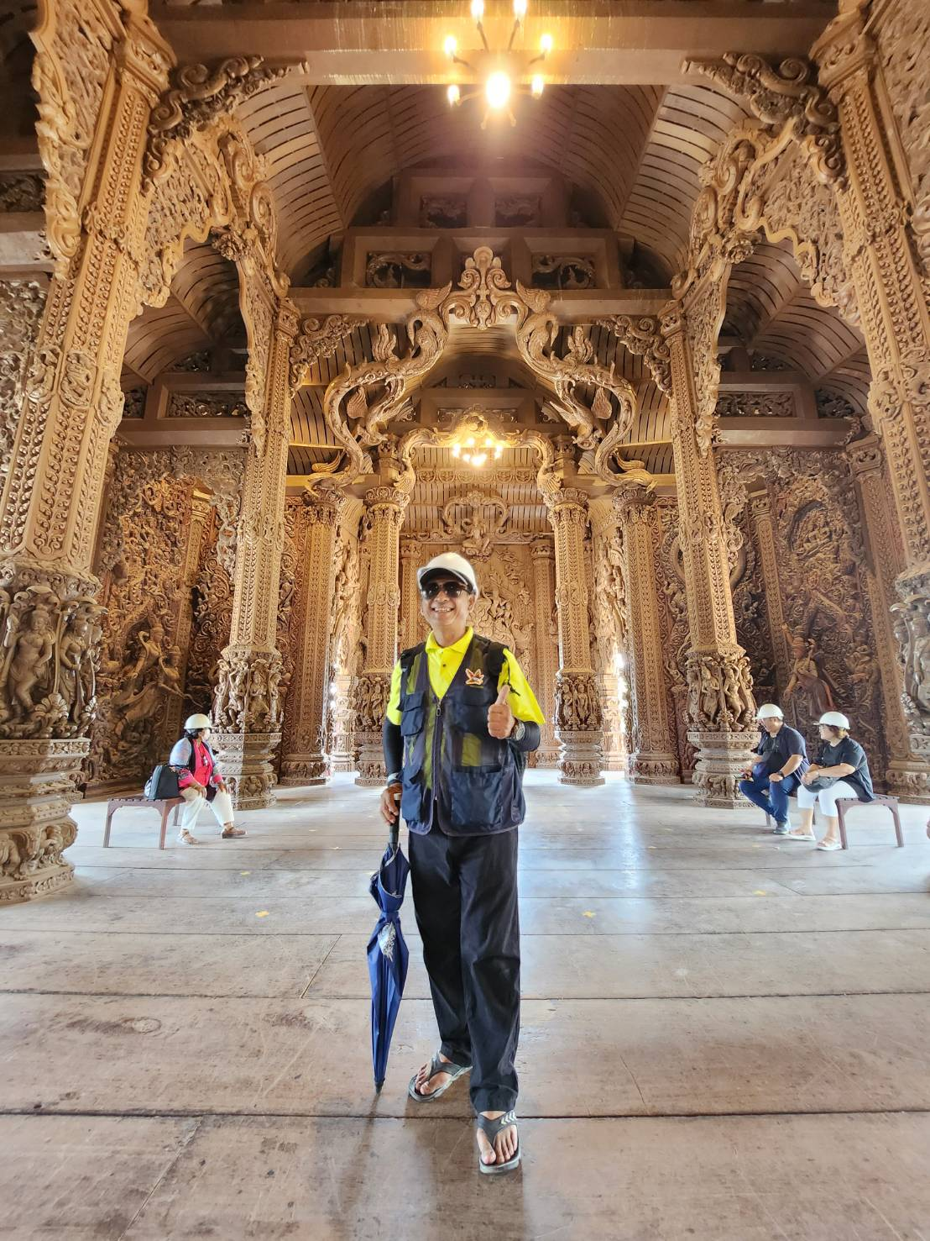
說明：真理聖殿。

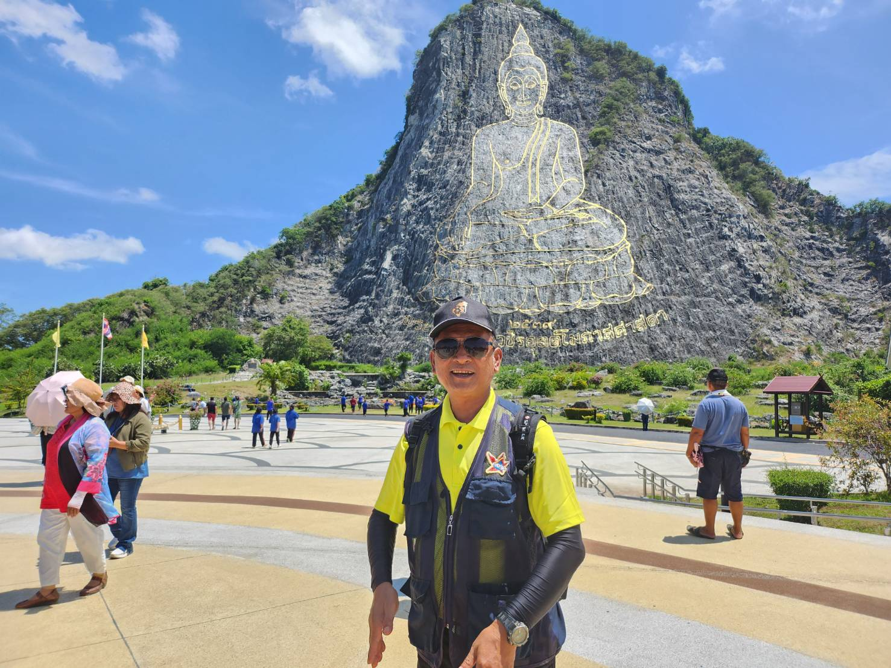
說明：芭達雅。

八、臺東縣延平鄉鄉民代表邀請函：

